Начальнику


Российская Федерация
Республика Хакасия
Администрация муниципального
образования город Саяногорск

Россия Федерациязы
Хакас Республиказы
Муниципальнай пÿдiстiң
устағ-пастаа Саяногорск город

655600, Республика Хакасия,
г.Саяногорск, Советский мкр, 1.
т. 8(390 42)2-02-00,
факс 8(390 42)2-16-01
kancelyariya@sng.khakasnet.ru

№ _________ от _____________20___
На №___________от________________

информационно-аналитического
отдела Администрации муниципального
образования г. Саяногорск

Е.Ю. Михалевой

Для размещения на сайте в разделе «Предпринимательство» - «Информация».

Итоги мониторинга малого и среднего предпринимательства
за 1 полугодие 2018 года.

На территории муниципального образования г. Саяногорск по состоянию на 01.07.2018 года осуществляют деятельность 2187 субъектов малого и среднего предпринимательства, в том числе 1716 субъектов зарегистрированы в качестве предпринимателей без образования юридического лица и КФК (по данным МИФНС№2). Юридических лиц - 471 (сведения из Единого реестра субъектов малого и среднего предпринимательства).
Таблица 1
Количество субъектов предпринимательства по категориям

Всего, ед. | Юридические лица (471 ед.) |  |  | Индивидуальные предприниматели(1716 ед.)
Всего, ед. | Микро | Малые | Среднее | Микро | Малые | Среднее
2187 | 436 | 33 | 2 | 1699 | 17 | 0

В таблице 2 представлена отраслевая структура распределения малого и среднего предпринимательства по видам экономической деятельности. Наибольшее количество субъектов малого и среднего предпринимательства заняты следующими видами деятельности: оптовая и розничная торговля – 39,3%, обрабатывающие производства – 8,5%, строительство – 8,2%.

Отраслевая структура малого и среднего предпринимательства
по видам экономической деятельности
Таблица 2
сельское хозяйство, охота и лесное хозяйство, % | добыча полезных ископаемых,% | обрабатывающие производства,% | Строительство,% | оптовая и розничная торговля; ремонт автотранспортных средств, мотоциклов, бытовых изделий и предметов личного пользования,% | транспорт и связь,% | финансовая деятельность,% | операции с недвижимым имуществом, аренда и предоставление услуг,% | предоставление прочих коммунальных, социальных и персональных услуг,% | Прочие,%
2,6 | 0,5 | 8,5 | 8,2 | 39,3 | 8,0 | 1,6 | 6,9 | 8,5 | 15,9

Диаграмма 2

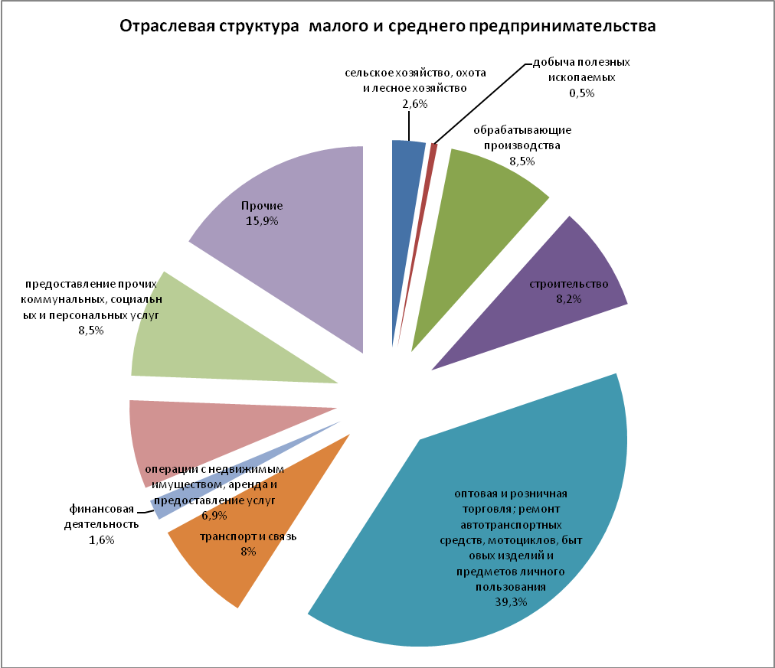

Среднесписочная численность работников на микро, малых и средних предприятиях с учетом индивидуальных предпринимателей в 1 полугодии 2018 года составила 7036 человек.
Доля занятых в сфере малого и среднего предпринимательства от общей численности, работающих в экономике муниципального образования г.Саяногорск (без учета наемных работников у индивидуальных предпринимателей) составляет 31,2%.

Таблица 3
Среднесписочная численность работников

Среднесписочная численность работников по категориям предприятий | 2017 год | 2018 год | Отклонение(- ,+)
 | 2017 год | 2018 год | % | ед.
Среднее (чел.) | 220 | 330 | 150 | 110
Малые (чел.) | 2151 | 2216 | 103 | 65
Микропредприятия (чел.) | 1021 | 1027 | 100,6 | 6
Индивидуальные предприниматели | 3536 | 3463 | 97,93 | -73
Итого ( чел.) | 6928 | 7036 | 101,6 | 108

Диаграмма 3

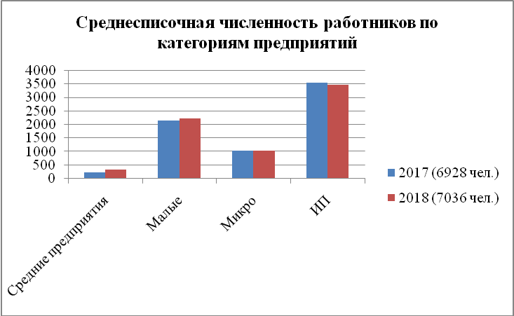

Таблица 4

Число замещенных рабочих мест в субъектах малого и среднего предпринимательства по видам экономической деятельности (расчетное)

сельское хозяйство, охота и лесное хозяйство, % | добыча полезных ископаемых,% | обрабатывающие производства,% | Строительство,% | оптовая и розничная торговля; ремонт автотранспортных средств, мотоциклов, бытовых изделий и предметов личного пользования,% | транспорт и связь,% | финансовая деятельность,% | операции с недвижимым имуществом, аренда и предоставление услуг,% | предоставление прочих коммунальных, социальных и персональных услуг,% | Прочие,%
0,36 | 0,34 | 13,5 | 14,2 | 27,8 | 12 | 1,4 | 16 | 4,2 | 10,2

Объем отгруженных товаров собственного производства субъектами малого и среднего предпринимательства с учетом оборота розничной торговли вырос на 4,5% по сравнению с аналогичным периодом прошлого года и составил 5 105,9 млн.руб. (2017 – 4885,7 млн.руб.) (расчетные данные).

Таблица 5
Объем отгруженных товаров собственного производства

Показатель | 1 полугодие  2017 год | 1 полугодие  2018 год | Отклонение
Показатель | 1 полугодие  2017 год | 1 полугодие  2018 год | % | ед.изм. (млн.руб)
Объем отгруженных товаров собственного производства субъектами малого и среднего предпринимательства, (млн.руб) | 4885,7 | 5105,9 | 104,5 | 220,3

Диаграмма 5

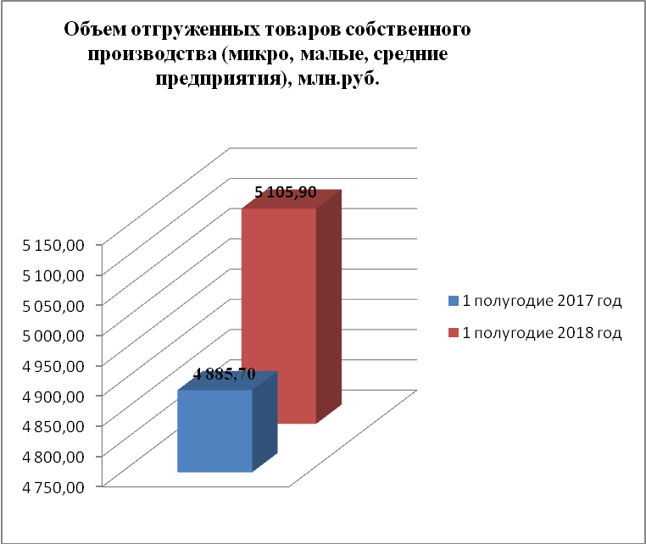

Доля объема продукции, работ и услуг малого и среднего предпринимательства от общего объема продукции предприятий промышленного производства муниципального образования г.Саяногорск составила 9%.
Суммарные инвестиции в основной капитал (в части новых и приобретенных по импорту основных средств) малого предпринимательства составили 183,7 млн.рублей, что на 4% больше аналогичного периода прошлого года (расчетные данные).
Объем поступлений налога на совокупный доход в местный бюджет за 1 полугодие 2018 года составил 16,0 млн.руб., что на 5,7% меньше аналогичного периода прошлого года (16,9 млн.руб. – 1 полугодие 2017 года) (по данным Бюджетно-финансового управления администрации г. Саяногорска).

Зам. начальника отдела экономики и развития Е.А. Миллер

